С 21 по 23 июня 2022 года

в Мордовии сохраняется высокая пожарная опасность лесов

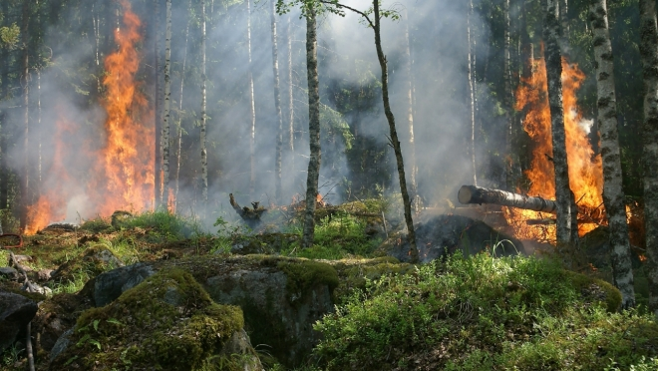

С 21 по 23 июня 2022 года в большинстве районов Республики Мордовия сохраняется высокая (4 класс) пожарная опасность лесов. Об этом сообщает Мордовский центр по гидрометеорологии и мониторингу окружающей среды - филиал федерального государственного бюджетного учреждения «Верхне - Волжское управление по гидрометеорологии и мониторингу окружающей среды».
В связи с этим объявлено оперативное предупреждение.
Напомним, 1 мая Правительство Республики Мордовия своим постановлением ввело особый противопожарный режим на территории региона. Данная мера предпринята в целях снижения количества пожаров в населенных пунктах и лесах. Теперь запрещено разводить костры и сжигать мусор, а также проводить пожароопасные работы.
Обязательно убирать придомовые территории, территории вблизи хозпостроек от горючих отходов и мусора. В сельских населенных пунктах у каждого дома нужно установить бочки с водой.
В условиях действия особого противопожарного режима увеличиваются штрафы за нарушение правил пожарной безопасности. За нарушение требований пожарной безопасности граждан будут штрафовать на 2-4 тыс. рублей, должностных лиц – 15-30 тыс. рублей, предпринимателей – 30-40 тыс. рублей, юридических лиц – 200-400 тыс. рублей.
Отметим, что особый противопожарный режим вводится в Мордовии ежегодно на летний период.

